2019年烟台市初中学业水平考试生物试题
一、选择题(本大题包括25个小题，每小题2分，共计50分。在每小题给出的四个选项
中，只有一个选项符合题目要求）
- “芳林新叶催陈叶”。说明植物
A.能进行呼吸B.需要营养C.能排出体内的废物D.能生殖
2.用显微镜观察到的四种生物中不是单细胞的是
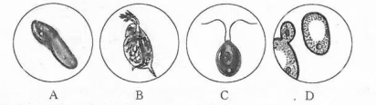
3.“日啖荔枝三百颗，不辞长作岭南人”。喜食荔枝的李明通过调查，发现烟台市内竟无一棵荔枝树。影响其生存的非生物因素主要是
A.水分B.温度C.光照D.土壤
4.俗话说“靠海吃海”，海洋为我们提供了丰富的食材。以下属于腔肠动物的是
A.海胆B.海参C.海马D.海葵
5.生物社团拍摄的生态系统照片中，自动调节能力最强的是
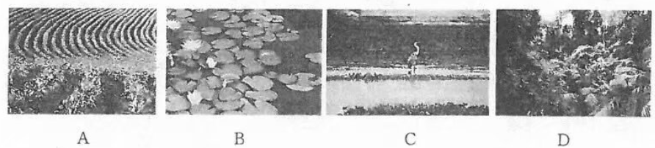
6.李红的妈妈二胎生了一个小弟弟。弟弟体细胞内染色体的组成是
A. 44+XYB.45+XC.44+XXD.45+Y

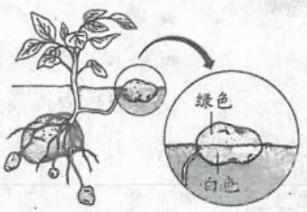
7.滨海中学在实践基地种植了马铃薯，收获时发现个别块茎露出地面的部分变绿。对此作出的合理解释是
A.叶片中的叶绿素随淀粉运输至此
B.淀粉通过筛管运输到块茎储存
C.块茎变绿与光下形成叶绿素有关
D.块茎中的淀粉是由绿色部分产生的
8.《诗经》诗句中“呦呦鹿鸣，食野之蒿”。相关叙述错误的是
A.鹿鸣是求偶的表现，其生殖特征是胎生、哺乳
B.蒿是野生的蕨类植物
C.鹿是草食性动物，是生态系统中的消费者
D.鹿比蒿结构复杂，出现了系统层次
9.张明获校运会100米亚军后，全班都沸腾了。四位同学的表现你不认同的是
A.了不起张明,为你骄傲!
B.冠军是上学期才从外校转学来的，真不走运!
C.亚军已是咱班最好成绩了，向你学习!
D.遗憾的是与冠军只差0.01秒，继续加油!
10.观察蚯蚓时，要经常往其身体上滴水。原因是
A.减少蚯蚓运动的阻力
B.蚯蚓的生活需要水
C.蚯蚓靠湿润的体壁进行呼吸
D.便于区分蚯蚓的环状体节
11.人类与类人猿有着共同的祖先。人与猿分界的重要标志是
A.使用工具B.直立行走C.使用语言D.大脑发达
12.进入青春期的初中生，身体的形态和功能会发生显著变化。其中不应有的变化是
A.脑的体积迅速增大
B.肺活量明显增大
C.性器官迅速发育
D.身体迅速长高
13.夏天的海水浴场，初学游泳的人有时会面临着溺水的危险。当溺水者被救后，一旦出现心搏骤停、呼吸停止的情况，必须立即进行心肺复苏术。施救的过程一般是
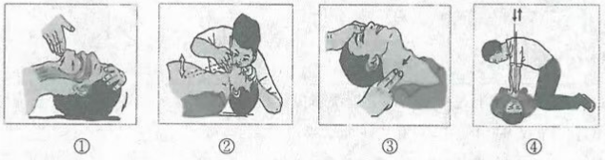
- ①④③②B.①②④③C.④①②③D.③④②①
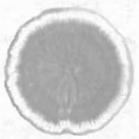
14.青霉是大家熟悉的霉菌。对其描述错误的是
A.右图是一个青霉的菌落
B.菌丝和孢子呈青绿色
C.分泌的青霉素能杀死细菌
D.常会引起柑橘等水果的腐烂
15.血尿素氮(BUN)是血液中尿素含量的一项生理指标，血检常规值为8~26mg/dl
某人被确诊为急性肾功能衰竭,能作为医生诊断依据的BUN数值应该是
A.4mg/dlB.15mg/dlC.26mg/dID.35mg dl
16.“生命不息，呼吸不止”。由肺泡内的气体交换引起的变化是
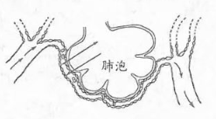
A.动脉血变成静脉血
B.血液中的O₂进入肺泡
C.静脉血变成动脉血肺泡
D.肺泡中的CO₂进入血液
17.下列诗句中与动物的社会行为相关的是
A.关关雎鸠，在河之洲
B.天高云淡，望断南飞雁
C.鹰击长空，鱼翔浅底
D.梁上有双燕，翩翩雄与雌
18.猫和猫头鹰都能在夜间活动，它们特别大的眼睛使其获得最佳的夜间视力。这说明
A.它们都喜欢在夜间捕食老鼠
B.它们的生活习性和眼的结构与环境相适应
C.它们有较近的亲缘关系
D.它们都在一条食物链上
19学完“被子植物的一生”后，晓杰在姥姥的院子里种了两株丝瓜，观察并记录其生长发育的过程。以下记录中的表述不正确的是
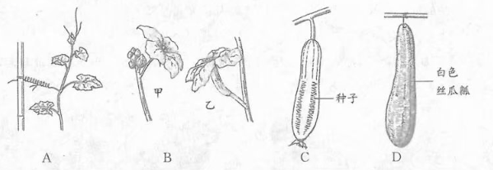
A.丝瓜藤的触须遇到硬物即会缠绕攀援生长，说明植物能对外界刺激作出反应
B.丝瓜的花是单性花，只有乙花能结果
C.丝瓜的果实有多枚种子，推测花中应该有多枚雌蕊
D.果实成熟后，去掉果皮的丝瓜瓤主要由输导组织构成
20.DNA双螺旋结构的发现，不仅为揭示生命奥秘奠定了基础，同时宣告了分子生物学时代的到来。下列关于DNA的相关概念表述错误的是
- DNA是主要的遗传物质
B.一条染色体上有一个DNA分子
C.DNA上的片段叫做基因
D.亲子鉴定是通过亲子间DNA比对来实现的
21.莱阳梨是我市著名特产，因甘甜如饴、松脆爽口深受人们的喜爱。近年来，在梨花盛开的季节，也能吃上去年秋季储存的鲜梨。其保鲜的方法是
A.脱水保存B.低温储存
C.冷冻保存D.真空包装
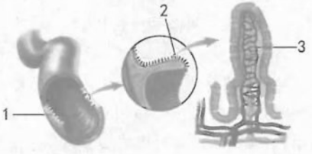
22.小肠是消化和吸收的主要场所。其结构中不能体现与功能相适应的特征是
A.小肠约长5-6米，是人体最长的器官
B.[1]和[2]加大了消化和吸收的面积
C.[2]中密布[3]，提高了消化和吸收能力
D.[2]和[3]的壁都是由单层细胞构成的
23.春夏盛开的月季( Rosa chinensis)让朝气蓬勃的校园充满生机，生物小组同学为校园植物都挂上了“名片”。从学名分析与月季亲缘关系较近的是
- 侧柏( Platycladus orientalis)
B.玉兰( Magnolia denudata)
C.蔷薇( Rosa multiflora)
D.鹅掌楸( Liriodendron chinense)
24.2018年9月1日央视“开学第一课”,让同学们见证了无壳卵孵化成小鸡“小茶缸”的过程，在被新生命的诞生震撼的同时，也对部分脊椎动物的生殖进行了归纳。你不认同的是
A.哺乳动物出生后都要断脐，所以大都有“肚脐眼”
B.青蛙和鱼将卵产于水中，只能靠自然孵化,因此孵化率低
C.观察“小茶缸”发育时发现卵黄为胚胎发育提供了营养
D.新生儿诞生和小鸡破壳而出都是新生命的起点
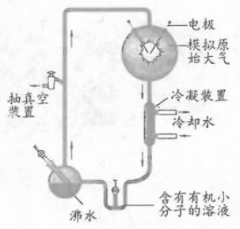
25.证据和逻辑是科学思维的基础。依据“米勒模拟原始
地球条件”实验结果，通过推理得出的结论是
A.在原始地球条件下能够形成生命
B.在原始地球条件下,无机小分子可以生成有机小分子
C.由非生命物质演变为原始生命要经过漫长的时间
D.有机小分子的形成是生命发生的开端
二、非选择题(共6个小题，除特殊标注外每空1分，共50分）
26.(8分)人与自然是生命共同体，人类必须尊重自然、顺应自然、保护自然。多年来，不断优化的自然环境，已成为港城烟台靓丽的城市名片。
(1)沿海防护林是构建生态安全屏障、建设美丽烟台的重要载体。烟台海域900多公里海岸线的防护林面积近2.3万公顷。它不但能够防风固沙，清新空气，还改善了周边10万多公顷农田的生态环境，使粮食增产达10%以上，体现了生物与环境之间形成了统一的整体。
(2)防护林主要由黑松和刺槐等抗旱抗盐碱的植被构成。
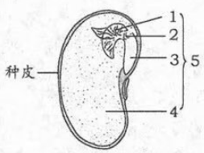
黑松和刺槐分别属于种子植物的两大类群，区分的主要
依据是。右图所示，刺槐种子中能萌发形
成新个体的结构是[]。
(3)烟台良好的滨海水域环境成为“东亚—澳大利亚”候鸟迁徙的重要驿站。生物社团的同学调查发现，仅辛安河、鱼鸟河和沁水河口湿地栖息的水鸟种类就达到100多种，黑尾鸥、金眶鹆及鹃头蜂鹰等鸟群数量达10万只以上。由此看来，保护鸟类多样性的根本措施是。迁徙的鸟适于飞行的呼吸特征是。
(4)春季是夏候鸟繁殖的季节。在岩石上筑巢的黑尾鸥产的卵与岩石颜色相近，而在芦苇丛筑巢的绿头鸭产的卵却是青绿色的，这是它们经过逐代积累，形成了与环境一致的，是的结果。
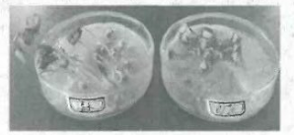
(5)去年冬天的一场大雪给港城披上了银装。有的
街道把洒上融雪盐的积雪堆积在绿化带上，这引起了同
学们的担忧。生物社团用清水与含0.1%融雪剂的溶液
做对照，观察25℃下荞麦种子的萌发。5天后的结果如
右图所示。
对此你的感悟或倡议是：。
27.(7分)人的生命只有一次，健康和长寿是我们每个人的愿望。医学的发展和人们健康意识的提高，奠定了健康生活的基础。
(1)人体的免疫系统有监视、识别和清除体内产生的异常细胞(如肿瘤细胞)的功能。T淋巴细胞是人体中重要的免疫细胞。2018年获得诺贝尔奖的两位科学家找到了提高T淋巴细胞攻击肿瘤细胞能力的方法。从免疫学角度来看，T淋巴细胞攻击肿瘤细胞的免疫类型属于，肿瘤细胞相当于。
(2)人体的免疫系统还有抵抗病原体的侵入、防止疾病发生的功能。晓彤旅游归来后连续几天鼻塞、流涕、咽喉疼痛、干咳发烧，到医院进行血常规检查，化验单如下：
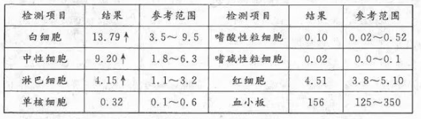
医生依据她血液中的数值，判断她体内有炎症。再结合中性细胞、淋巴细胞的数值，诊断为流感合并细菌感染。流感的病原体是，与细菌结构的差异是。写出一条控制流感传播的具体措施:。
(3)医生给晓彤开了奥斯他韦等药物，服用后很快痊愈了。但是一个月后，晓彤再一次发烧，想自己买这种药治疗，药店却不卖给她的原因是。
28.(9分)“诸血皆归于心”,“经脉流行不止，环周不休”。2000多年前，我国古人就知道了心脏跳动与血液循环有关。但血液究竟是怎样循环的，人类却经历了漫长的探索过程。英国解剖生理学家哈维首先解开了其中的秘密。
(1)公元2世纪，盖仑认为：血液由心向四周流动后消失，再由肝脏利用食物重新制造。
直到17世纪，哈维通过计算和放血实验发现，如果按照盖仑理论，肝脏每天应该制造出重约人体72倍的血液，这绝非“食物所能供给”和“血管所能储存”的。由此他推断：。
(2)哈维做了大量的捆扎实验证明自己的猜想。其方法类似于我们输液时，护士会先用胶皮管扎紧你的手腕，手背上的青筋就会鼓胀起来(图一),对此现象的解释是：。
(3)哈维观察濒临死亡的哺乳动物的心脏跳动，发现心脏是由组织构成的，是推动血液从心脏到动脉再从静脉回到心脏的动力。我们在观察完整的离体猪心(图二)时发现，壁最厚的是[]，从[1]往心脏内注水后，水从[]流出。
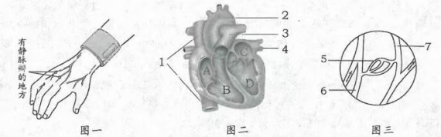
(4)哈维推测：在动脉和静脉间一定有通道相连。现在我们可以在显微镜下观察小鱼尾鳍内血液的流动来找到它的存在，即图三所示的[]，判断的主要依据是。
(5)哈维执着的科学精神启示我们：实践是获取证据的唯一方法。针对吸烟危害心血管健康、对生命活动造成影响的问题，实验小组通过探究“烟雾回收液对水蚤生命活动的影响”来获得证据。实验结果如下。
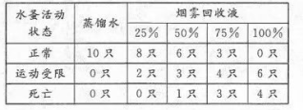
分析数据得出结论：
。
研究表明，吸烟开始的年龄越
早,肺癌发生率和死亡率就越高。
为了你和家人的健康，你应该怎样做?
。
- (8分)烟台市是我国最早引种大樱桃(欧洲樱桃)的地区。春末夏初是“春果第枝”收获的季节，生物小组的同学对晶莹剔透、酸甜可口的大樱桃进行了相关研究。
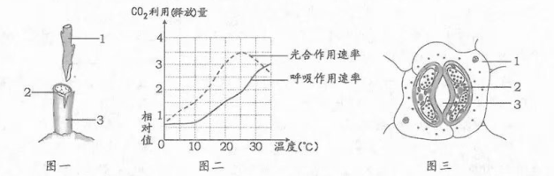
(1)大樱桃多以嫁接繁育。图一所示，[1]为优质大樱桃枝条，[3]为大青叶(草樱)植株，嫁接成功的关键是。
(2)利用温室大棚栽培大樱桃，樱桃不仅能提早上市，而且产量也会大幅提高。调查中发现，在果实成长期，大棚温度在白天往往能达到25℃，而晚上果农会开棚散热，将温度降低到10℃，这样结出的果实又大又甜。请结合不同温度下大樱桃植株生理变化曲线图(图二)说明应用的原理:
。(2分)
(3)温室大棚内空气湿度大、流通弱，自然受粉率低，因此果农要给大樱桃实施人工辅助授粉。这种传粉的类型属于，然后经过过程结出果实。
(4)图三是显微镜下观察到的大樱桃叶片的下表皮气孔结构。气孔是由图中的[]
围成的，是气体交换的“窗口”,也是植物的“门户”。根吸收也随着水分运输，源源不断地输送给叶片。
30.(9分)乒乓球是我国全民喜爱的运动项目。今年4月布达佩斯世乒赛上，中国队又次成功包揽全部金牌，捍卫了国球的荣光。队长马龙蝉联男单三连冠时“ I am made inChina!”的宣言，激励广大青少年要勇于迎接挑战。
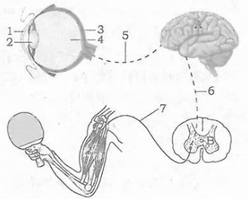
(1)乒乓球运动可以有效预防近视。运动
员注视从远处向自己飞来的乒乓球时,眼球
中结构[2]发生的变化是，从而更
好地调节物像落在视网膜上。
(2)速度和力量是制胜的关键。看到对方
来球后迅速做出击球反应是一种反射活动,
其类型属于，控制该反射
的神经中枢位于[]，连接效应器的是[]。
喜欢打乒乓球的李鑫反复测定自己的反应速度(如下图)。依据结果,李鑫提出的问题应是。
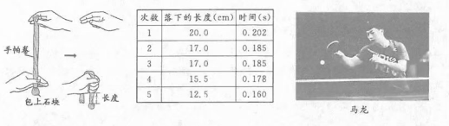
(3)马龙大力扣球时上臂肌肉的运动状态是。
肌肉强力收缩需要大量的能量，推测运动员肌肉细胞中的数量要多于普通人。
(4)赛场上运动员挥汗如雨、心跳加快、血压升高,这是因为紧张状态下，大脑会通过神经支配，促使分泌增多造成的。由此可见，通过
的调节作用，就能充分调动人体潜能，使各项生理活动协调一致。
31.(9分)“丝绸之路”是中国古代连接东西方文明的贸易和文化桥梁。习主席倡导“一带一路”建设，与沿线国家共同打造人类命运共同体。我国神舟十一号搭载的太空养蚕实验，又开创了“太空丝绸之路”。
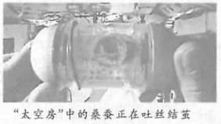
(1)进入太空的六只桑蚕,有五只顺利结茧
后进入期，由此判断桑蚕的发育属
于发育。
- “太空房”两侧放置了由桑叶调制的食
物，生物小组的同学对桑蚕的取食行为很感
兴趣。以下是他们设计实验方案时的对话,请分析其中蕴含的科学思维。
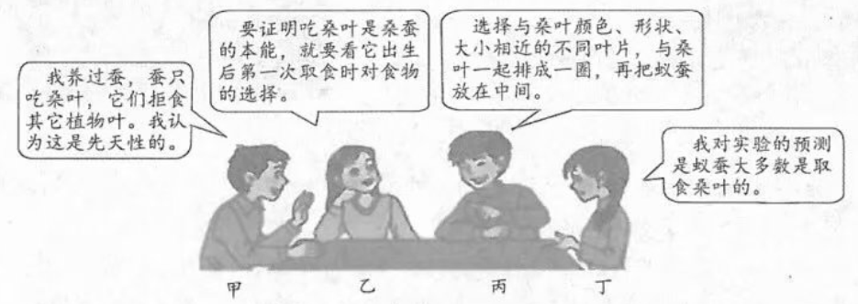
甲的观点属于,是建立在基础上的。
乙和丙提出的方法能更规范地获得科学证据。乙的目的是;丙遵循了原则。
如果实验结果如丁所述，那么家蚕的取食行为就是由决定的。
(3)六只太空蚕是科学家培育改良的品种“秋丰白玉”。生物小组养的蚕多数是有斑纹的,他们将两只有斑纹蚕杂交,子代蚕既有有斑纹的又有无斑纹的。如果控制相对性状的基因用B、b表示，则子代蚕的基因组成是。
(4)“春蚕到死丝方尽”。家蚕辛勤吐丝，但蚕丝的强度、韧性却不如蛛丝。科学家将蛛丝蛋白基因转移到了家蚕体内，使家蚕吐出大量与蛛丝类似的超级蚕丝。应用的现代生物技术是。

生物试题参考答案及评分标准
一、选择题：本题25个小题,每小题2分,共50分。
题号 | 1 | 2 | 3 | 4 | 5 | 6 | 7 | 8 | 9 | 10 | 11 | 12 | 13
答案 | C | B | B | D | D | A | C | B | B | C | B | A | C
题号 | 14 | 15 | 16 | 17 | 18 | 19 | 20 | 21 | 22 | 23 | 24 | 25
答案 | B | D | C | B | B | C | C | B | C | C | D | B
二、非选择题：(本题6个小题，共50分)
26.(每空一分，共8分)
(1)(相互依赖)相互影响
(2)种子外面是否有果皮包被(或有无果实)[5]胚
(3)保护鸟类的栖息地气囊辅助呼吸(或双重呼吸)
(4)保护色自然选择 （5)开放题，与社会责任相关的合理答案即可
27.(每空一分，共7分)
(1)特异性免疫抗原
(2)白细胞流感病毒无细胞结构带口罩、打疫苗、隔离休养答对其一即可
(3)奥司他韦是处方药，不能自行服用
28.(每空一分,共9分)
(1)血液在体内是循环利用(或流动)的
②)压迫造成静脉血液回流受阻，静脉瓣又阻止血液倒流，使血液积存
(3)肌肉[D]左心室[3]肺动脉
(4)[5]毛细血管红细胞单行通过
(5)烟雾回收液浓度越大，水蚤的活动能力越差(或死亡率越高)
开放题，与珍爱生命、关爱他人、健康生活相关的合理答案皆可
29.(除特殊注明外，每空一分,共8分)
(1)接穗和砧木的形成层紧密结合
(2)白天25°C光合作用速率高，制造的有机物多(1分),夜间10°C呼吸作用速率低，消耗的有机物少，最终积累的有机物多(1分)。
(3)异花传粉受精(4)[2]保卫细胞蒸腾作用(或蒸腾失水)无机盐
30.(每空一分，共9分)
(1)凸度(或曲度)增大(2)条件反射A大脑皮层[7]传出神经
反应速度与训练有关吗?(通过训练能提高反应速度吗等表达两者关系的问题皆可)
(3)肱二头肌收缩,肱三头肌舒张线粒体
(4)肾上腺素神经系统和激素
31.(每空一分，共9分)
(1)蛹完全变态
(2)假设已有的知识和生活经验排除后天学习的影响单一变量、设置对照体内的遗传物质
(3) BbBbbb(4)转基因技术
注:各题的其他合理答案均可得分



